**Statistics from East Asia to Thailand in 2550-2559**

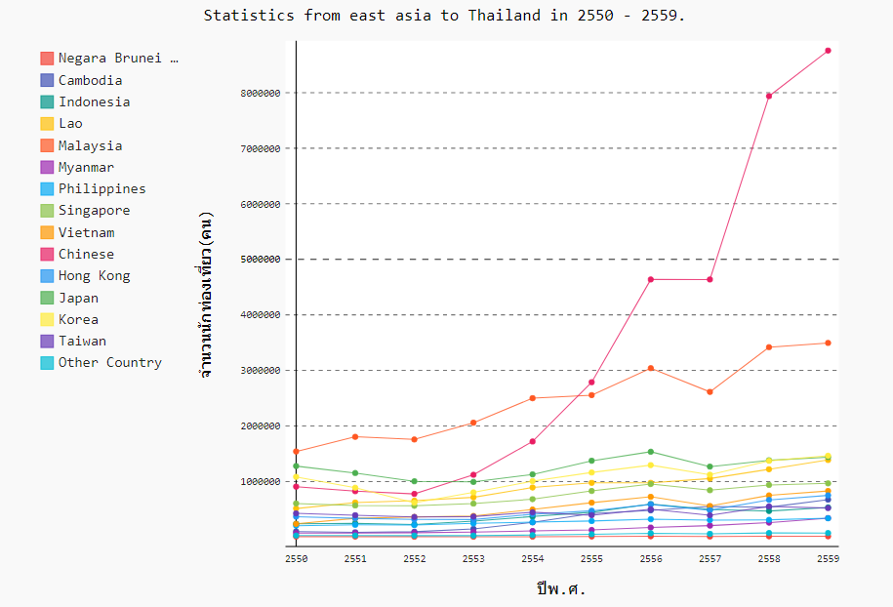

จากกราฟนี้จะแสดงให้เห็นว่าประเทศจีนเข้าไทยมากขึ้นเรื่อย ๆ เหตุผลที่กราฟจีนเพิ่มสูงขึ้นเรื่อยอาจมีหลายสาเหตุเนื่องด้วยประเทศไทยและประเทศจีนมีสถานที่ตั้งที่ไม่ไกลกันนัก นั่งเครื่องบินไม่ถึง 5 ชั่วโมงก็ถึงแล้ว และราคาทัวร์ไทยที่ประเทศจีน มีราคาไม่สูงและค่าเงินไม่ต่างกันมาก สินค้าบางอย่างในไทยถูกกว่าในจีน สาเหตุอีกประการหนึ่ง เนื่องจากประเทศจีนมีปัญหาระหองระแหงใจกับ ญี่ปุ่นและเวียดนาม กันมาตลอด คนจีนมี เลือดรักชาติแรง เมื่อเลิกไปเที่ยวที่ญี่ปุ่นและเวียดนาม เขาจึงหันมาเที่ยวไทยแทน ดาราไทยเองก็เป็นที่นิยมในประเทศจีนมากเหมือนกัน เหตุผลที่กล่าวมานี่อาจส่งผลให้นักท่องเที่ยวจีนเข้ามาเที่ยวไทยมากขึ้น

จากกราฟประเทศจีนมีประชากรเข้าประเทศไทยมามากขึ้นเรื่อย ๆ ในช่วงปี 55 มีภาพยนตร์ไทยชื่อ Lost In Thailand มีความเป็นที่นิยมอย่างมากในประเทศจีน ว่ากันว่าภาพยนตร์เรื่องนี้ มีอิทธิพลอย่างสูงต่อการตัดสินใจของคนจีน จะมาไทย

ส่วนประเทศอื่น ๆ มีแนวโน้มกราฟไม่ต่างกันแต่ประเทศที่โดดเด่นมาจากประเทศอื่นคือแคนนาดาเนื่องจากจำนวนนักท่องเที่ยวเยอะกว่าประเทศอื่น ๆ

จากกราฟประเทศแคนนาดาจะเห็นว่าปีที่ 57 กราฟลดลงเหตุผลน่าจะเป็นเพราะว่าในปี 57 เกิดโรคติดต่อที่ชื่อว่า อีโบล่า ขึ้นคนตายนับหมื่นคนจึงทำให้คนไม่อยากพบเจอความเสี่ยงเหล่านี้